衛生福利部國民健康署「罕見疾病個案通報審查標準機制」(送審資料表)
- 貝克型肌肉失養症(Becker Muscular Dystrophy; BMD) -
- □病歷資料，包含臨床病史、家族史、臨床表徵及徵兆 (必要)
- □實驗室檢查，包含 CK、ALT、AST (必要)
- □心電圖及心臟超音波檢查(必要)
- □肌電圖檢查，肌肉電腦斷層檢查，肌肉磁振造影檢查，肌肉切片檢查(含Dystrophin免疫螢光染色) (必選，四項擇一)
- □Dystrophin基因檢測報告 (必要)
項目 | 填寫部分
- 病歷資料(必要)
- 臨床病史(必要) | □發病年齡________歲  □家族史□無□有，請描述
- 臨床表徵及徵兆(至少符合右列中之2項)(必要) | □ 粗動作發展遲緩 (Gross motor delay)  □ 步態異常或蹣跚步態 (Gait abnormality or Waddling gait)  □ 時常跌倒，且跌倒後重新站立困難 (Fall down easily and difficulty standing up after a fall)  □ 腳尖走路 (Toe walking)  □ 無法跳躍 (Unable to jump)  □ 跑步困難 (Running difficulty)  □ 無法走上樓 (Unable to go upstairs)
- 神經學檢查(須符合右列至少2項，其中包含第1項) (必要) | □ 近側端肢體無力 (Proximal weakness)(必要)  □ 低肌張力 (Hypotonia)  □ Gowers sign陽性 (Gowers sign positive)  □ 小腿假性肥大 (Pseudohypertrophy of the calf muscles)
B.實驗室檢查(必要) | □ CK □正常□異常 _______________  □ AST □正常□異常 _______________  □ ALT □正常□異常 _______________
C.電生理、影像學及組織切片檢查(必填，第1、2項為必要；第3-6項至少選擇1項，且需具肌肉病變之明確證據) | □ 1.心電圖檢查報告(必要) □正常 □異常，說明：________  □ 2.心臟超音波檢查報告(必要) □正常 □異常，說明：______  □ 3.肌電圖檢查報告(選擇)  □未做 □正常 □異常，說明：________________________  □ 4.肌肉電腦斷層檢查報告(選擇)  □未做 □正常 □異常，說明：________________________  □ 5.肌肉磁振造影檢查報告(選擇)  □未做 □正常 □異常，說明：________________________  □ 6.肌肉切片檢查報告(選擇)  □未做 □正常 □異常，Dystrophin 免疫螢光染色顯示  Dystrophin部分消失
D.基因檢測(必要)  (請附實驗室報告影本) | 致病之Dystrophin基因變異  □ 點突變(point mutation)  □ 缺失(deletions)  □ 重複(duplications)  □ 其他_____________
E.確定診斷 | □符合二項臨床表徵及徵兆，二項異常神經學檢查 (含一項必要之異常發現)，實驗室檢查CK異常升高，具肌肉病變之電生理或影像或組織學證據，且有Dystrophin致病基因變異。

衛生福利部國民健康署「罕見疾病個案通報審查基準機制」(審查基準表)
-貝克型肌肉失養症 (Becker Muscular Dystrophy; BMD)-
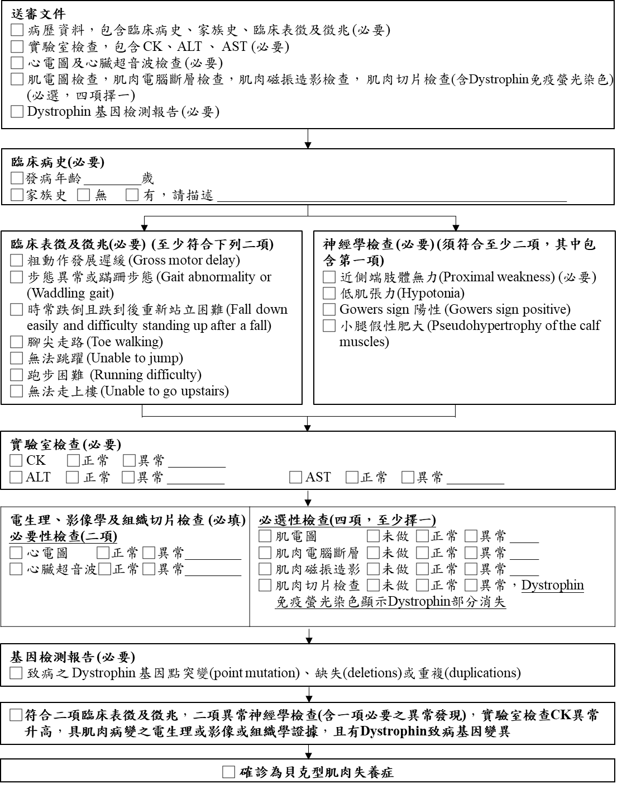
參考文獻：
Thada PK, Bhandari J, Forshaw KC, et al. Becker muscular dystrophy. Treasure Island (FL): StatPearls Publishing; Latest update January 30, 2024.
Straub V and Guglieri M. An update on Becker muscular dystrophy. Curr Opin Neurol 2023; 36: 450-454

